Анализ
результатов зимней зачетно-экзаменационной сессии на факультете педагогики, психологии и социальных наук 2014-2015 уч.г.

Сессия закончена со следующими результатами: абсолютная успеваемость – 79,5%, качество знаний – 55,4%. По сравнению с результатами прошлой зимней сессии показатели абсолютной успеваемости практически не изменились, показатели качества знаний ниже на 3,6% . Результаты представлены в таблице 1.
Итоговые результаты экзаменационной сессии на 09.02.2015
Таблица 1
2013-2014 |  | 2014-2015 |  | Динамика
Абсолютная успеваемость (%) | Качество знаний (%) | Абсолютная успеваемость (%) | Качество знаний (%) | Абсолютная успеваемость (%) | Качество знаний (%)
81,1 | 59 | 79,5 | 55,4 | -0,7 | -3,6

В таблице 2 и рисунке 1 представлены данные, позволяющие провести сравнительный анализ результатов зимней сессии за три учебных года. В 2012-2013 уч.году успешно сдали сессию 88,4% студентов, в 2013-2014 уч.году количество сдавших несколько снизилось(81,1%), а в текущем 2014-2015 уч.году их количество составило 79,5%. Таким образом, большинство студентов успешно справились с сессией и не имеет академических задоженностей. По результатам качества знаний можно отметить следующую динамику, а именно: если в 2012-2013 уч.году данный показатель составлял 55,3%, то в 2013-2014 уч.году возрос до 59% , а в текущем учебном году вернулся к прежнему уровню – 55,4%. Это свидетельствует о том, что почти 2/3 студентов занимаются на «хорошо» и «отлично».
Таблица 2
2012-2013 |  | 2013-2014 |  | 2014-2015
Абсолютная успеваемость (%) | Качество знаний (%) | Абсолютная успеваемость (%) | Качество знаний (%) | Абсолютная успеваемость (%) | Качество знаний (%)
88,4 | 55,3 | 81,1 | 59 | 79,5 | 55,4

Рис.1 Динамика показателей абсолютной успеваемости и качества знаний в зимнюю сессию за 2012-2013уч.г., 2013-2014 уч.г., 2014-2015 уч.г.

Сравнительный анализ успеваемости студентов разных курсов, представлен в таблице 3.

Результаты зачетно-экзаменационной сессии 2014-2015 учебного года по курсам.
Таблица 3
2013-2014 |  | 2014-2015 |  | Динамика
Абсолютная успеваемость (%) | Качество знаний (%) | Абсолютная успеваемость (%) | Качество знаний (%) | Абсолютная успеваемость (%) | Качество знаний (%)
1 курс (бакалавриат)
81,5 | 46 | 77,5 | 45 | -4 | -1
2 курс (бакалавриат)
75 | 59 | 76,3 | 42 | +1,3 | -15
3 курс (бакалавриат)
79 | 60,8 | 79,6 | 66,5 | +0,6 | +5,7
4 курс (бакалавриат)
 |  | 84,5 | 76,1
5 курс (специалитет)
82 | 61 | 80,8 | 62 | -0,8 | +1
1 курс (магистратура)
93,8 | 93,8 | 100 | 100 | +6,2 | +6,2
2 курс (магистратура)
100 | 100 | 98,2 | 98,2 | -1,8 | -1,8

Можно отметить, что на старших курсах по сравнению с младшими объективные показатели успеваемости выше и составляют у студентов 3-5 курсов более 80%, а у студентов, обучающихся в магистратуре почти 100%. Вместе с тем, ¾ студентов 1 и 2 курсов также успешно прошли промежуточную аттестацию (77,5% и 76,3% соответственно). По сравнению с зимней сессией 2013-2014 уч.года показатели абсолютной успеваемости практически не изменились. Показатели качества знаний остались практически на прежнем уровне, а у бакалавров 3 курсе и магистрантов 1 курса даже улучшились. Однако показатель качества знаний у студентов 2 курса ощутимо снизился – на 15%. Это говорит о том, что оценка «удовлетворительно» становится более распространенной, чем «хорошо» и «отлично». Преподаватели, работающие со студентами первых и вторых курсов, отмечают их слабую школьную подготовку, наличие у них затруднений в самостоятельной работе.
Таблица 4

2012-2013 |  | 2013-2014 |  | 2014-2015
Абсолютная успеваемость (%) | Качество знаний (%) | Абсолютная успеваемость (%) | Качество знаний (%) | Абсолютная успеваемость (%) | Качество знаний (%)
1 курс (бакалавриат)
81 | 50 | 81,5 | 46 | 77,5 | 45
2 курс (бакалавриат)
88,6 | 56,4 | 75 | 59 | 76,3 | 42
3 курс (бакалавриат)
 |  | 79 | 60,8 | 79,6 | 66,5
4 курс (бакалавриат)
 |  |  |  | 84,5 | 76,1
5 курс (специалитет)
95,9 | 65,3 | 82 | 61 | 80,8 | 62
1 курс (магистратура)
72,7 | 55 | 93,8 | 93,8 | 100 | 100
2 курс (магистратура)
100 | 100 | 100 | 100 | 98,2 | 98,2

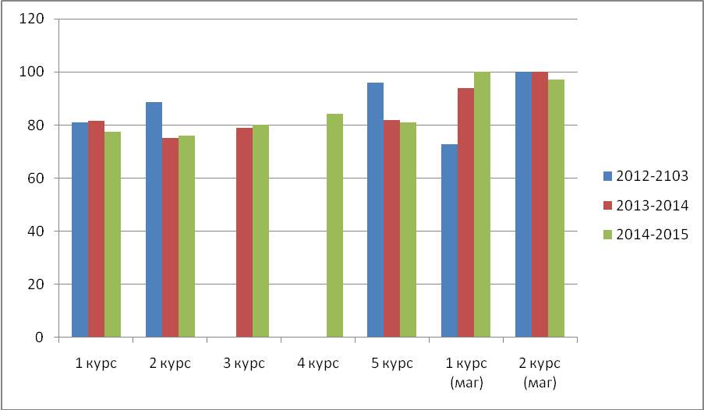

Рис.2 Динамика показателей абсолютной успеваемости в зимнюю сессию за 2012-2013уч.г., 2013-2014 уч.г., 2014-2015 уч.г. по курсам (%).

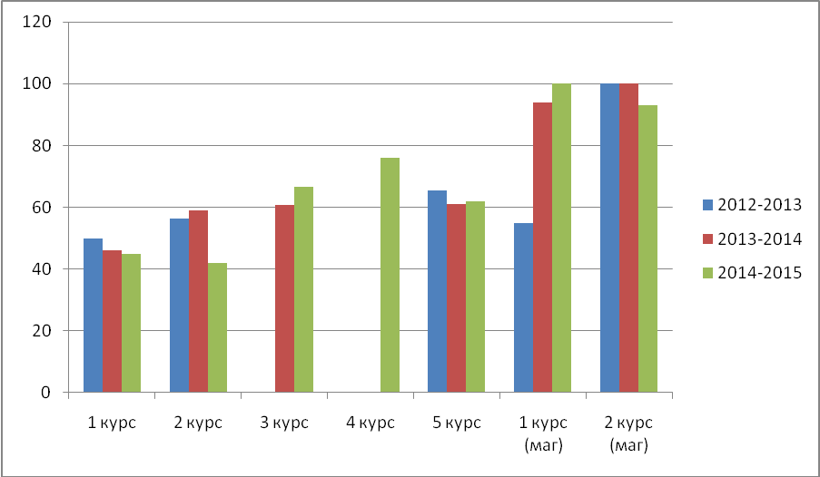

Рис.3 Динамика показателей качества знаний в зимнюю сессию за 2012-2013уч.г., 2013-2014 уч.г., 2014-2015 уч.г. по курсам(%).

Сравнение показателей зимних сессий 2013-2014 уч.г. и 2014-2015 уч.г. представлены в таблице 5

Динамика результатов зимних сессий 2013-2014 уч.г. и 2014-2015 уч.г
Таблица 5
2013-2014 |  |  |  | 2014-2015 |  |  |  | Динамика
Все получ. только отл.оц.  (%) | Все получ. только отличные хор.оц.  (%) | Неуспе-  вающие  (%) | Кол-во  Задол-  женностей | Все получ. только отл.оц.  (%) | Все получ. только отличные хор.оц.  (%) | Неуспе-  вающие  (%) | Кол-во  задолж. | Все получ. только отл.оц.  (%) | Все получ. только отличные хор.оц.  (%) | Неуспе-  вающие  (%) | Кол-во  задолж.
1 курс (бакалавриат)
12 | 33 | 18 | 131 | 8,9 | 36,1 | 22,5 | 161 | +3,1 | +3,1 | +4,5 | +30
2 курс (бакалавриат)
21 | 39 | 26 | 156 | 18,3 | 23,7 | 23,7 | 188 | -2,4 | -15,3 | -2,3 | +32
3 курс (бакалавриат)
20 | 40,6 | 21 | 109 | 26,5 | 39,5 | 20,4 | 122 | +7 | +1,1 | -0,6 | +13
4 курс (бакалавриат)
 |  |  |  | 28,9 | 38,7 | 15,5 | 110
5 курс (специалитет)
31 | 33,5 | 18 | 100 | 32,8 | 29,4 | 19,2 | 85 | +2 | -4,5 | +1 | -15
1 курс (магистратура)
50 | 43,8 | 6,2 | 1 | 77,3 | 22,7 | 0 | 0 | +27,7 | -21,1 | -6,2 | -1
2 курс (магистратура)
68 | 32 | 0 | 0 | 54,5 | 42,4 | 1,8 | 5 | -13,5 | +10,4 | +1,8 | +5

Следует отметить, что в практически в каждой учебной группе есть студенты, сдавшие сессию на оценки «отлично» и «хорошо». Наилучший результат у магистрантов 1-го года обучения. На сегодняшний день среди них «отличников» - 77,3%. Количество отличников среди студентов 1-го курса только 8,9%, каждый третий (36,1%) имеет только «хорошо» и «отлично», однако почти каждый пятый первокурсник (22,5%) за прошедшую сессию имеет академические задолженности. Наибольшие затруднения у студентов 1-го курса вызвали такие дисциплины как история, философия, введение в специальность.
В целом динамика количества неуспевающих имеет небольшую тенденцию к снижению, а показатель количества академических задолженностей, напротив, заметно возрос, особенно, на младших курсах. Результаты отражены в таблице 6 и рис.4 и 5.

Таблица 6

2012-2013 |  |  |  | 2013-2014 |  |  |  | 2014-2015
Все получ. только отл.оц.  (%) | Все получ. только отличные хор.оц.  (%) | Неуспе-  вающие  (%) | Кол-во  задолж. | Все получ. только отл.оц.  (%) | Все получ. только отличные хор.оц.  (%) | Неуспе-  вающие  (%) | Кол-во  задолж.  (%) | Все получ. только отл.оц.  (%) | Все получ. только отличные хор.оц.  (%) | Неуспе-  вающие  (%) | Кол-во  задолж.
1 курс (бакалавриат)
12 | 35 | 20 | 56 | 12 | 33 | 18 | 131 | 8,9 | 36,1 | 22,5 | 161
2 курс (бакалавриат)
18,1 | 38,3 | 11,4 | 26 | 21 | 39 | 26 | 156 | 18,3 | 23,7 | 23,7 | 188
3 курс (бакалавриат)
 |  |  |  | 20 | 40,6 | 21 | 109 | 26,5 | 39,5 | 20,4 | 122
4 курс (бакалавриат)
 |  |  |  |  |  |  |  | 28,9 | 38,7 | 15,5 | 110
5 курс (специалитет)
27 | 38,3 | 4,1 | 16 | 31 | 33,5 | 18 | 100 | 32,8 | 29,4 | 19,2 | 85
1 курс (магистратура)
55 | 18,2 | 27 | 37 | 50 | 43,8 | 6,2 | 1 | 77,3 | 22,7 | 0 | 0
2 курс (магистратура)
72,7 | 27,3 | 0 | 0 | 68 | 32 | 0 | 0 | 54,5 | 42,4 | 1,8 | 5

Рис 4. Динамика показателей неуспеваемости в зимнюю сессию за 2012-2013уч.г., 2013-2014 уч.г., 2014-2015 уч.г. по курсам (%).

Рис. 5 . Динамика по количеству задолженностей в зимнюю сессию за 2012-2013уч.г., 2013-2014 уч.г., 2014-2015 уч.г. по курсам.

По итогам сессии лучшими группами на 1 курсе являются:
– 14НПН1 (100% успеваемость), 14НПД1 (95,2% успеваемость), 14НП1 (93,8% успеваемость), 14НПП1 (90,5% успеваемость).
Наиболее слабые группы 1-го курса:
- 14НП2 (60% успеваемость), 14НР1 (60% успеваемость), 14НЛ1 (63,6% успеваемость), 14НПН1 (65% успеваемость).
Среди учебных групп 2-го курса лучшими являются:
- 13НПД1 (95% успеваемость), 13НЛ1 (93% успеваемость).
Слабые по успеваемости:
- 13НПМ1 (60% успеваемость), 13НП1 (61,5% успеваемость), 13НПП1 (61% успеваемость).
На 3 курсе лучшие по успеваемости группы:
- 12НЛ1 (100% успеваемость), 12НПН1 (96% успеваемость).
Слабые группы:
- 12НП1 (53% успеваемость), 12НС1 (67% успеваемость).
На 4 курсе лучшие по успеваемости группы:
- 11НПМ1 (100% успеваемость), 11НПП1 (95,2% успеваемость).
Слабые группы – 11НПИ1 (66,7% успеваемость), 11НР1(73,7% успеваемость),
На 5 курсе лучшие по успеваемости группы:
10НПН1 (100% успеваемость), 10НЛ1 (93,5% успеваемость).
Слабые группы:
- 10НС1 (67,7% успеваемость).
Анализ зимней зачетно-экзаменационной сессии 2014-2015 учебного года, проведенный кафедрами и деканатом факультета позволил сделать следующие выводы:
- Большая часть студентов факультета (80,3%) успешно сдали экзамены и зачеты.
- 58,7% имеют оценки «хорошо» и «отлично».
- 19,7% студентов являются неуспевающими и имеют академические задолженности.
- Основные причины неуспеваемости: пропуски занятий, неудовлетворительные итоги бально-рейтингового мониторинга за семестр, низкое качество школьной подготовки.
- Для повышения успеваемости предполагаются следующее:
- на кафедрах разработать графики индивидуальных консультаций;
- усилить работу кураторов с неуспевающими студентами;
- информировать родителей о результатах сессии;
- заведующим и преподавателям кафедр проводить индивидуальную работу с неуспевающими студентами;
- преподавателям совершенствовать методики промежуточного контроля знаний студентов;
- деканату усилить контроль за посещаемостью студентами занятий, совершенствовать мониторинг успеваемости в течение семестра.

Зам декана по УР ФППиСН Памфилова С.А.

